
اختبار قصيردرس حل المعادلات التربيعية بيانياً
السؤال الأول : بجانب كل قطع مكافيء اختاري عدد الحلول واكتبيها :
الرقم | القطع المكافيء | عدد حلوله | ماهي حلوله
1 | 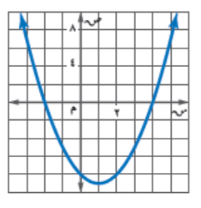 | حل واحد  حلان  ثلاث حلول  صفر
2 | 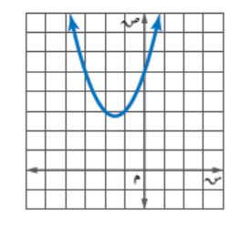 | حل واحد  حلان  ثلاث حلول  صفر
3 | 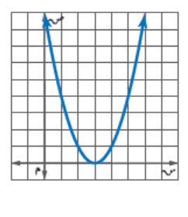 | حل واحد  حلان  ثلاث حلول  صفر

السؤال الثاني :
لديك معادلة القطع المكافئ ص = س² -6س +5 ضعي أوأو أمام العبارات التالية :
- القطع مفتوح للأعلى وله قيمة صغرى ( )
- معادلة محور التماثل للقطع المكافئ هي س= - 3 ( )
- المقطع الصادي هو 5 ( )
- للمعادلة جذران حقيقيان مختلفان ( )
- بما أن اليوم يوم السعادة العالمي ابتسمي وارسمي ابتسامة وخذي درجة ( )

يا مهندسة المستقبل كلي ثقة على أنك قادرة على حل الأسئلة لتكن لك
بصمة في نهضة وطنك تأملي بصمتك هل هي على شكل قطع مكافيء ؟..........

معلمتك : هالة القشقري

